NAMA | : M Andre Rezanda Niyamaza
NIM | : 09030581721023
PRODI | : Teknik Komputer 17
MATA KULIAH: Teknik Penulisan Karya Ilmiah

Pengertian Tsunami
Tsunami adalah gelombang air besar yang diakibatkan oleh gangguan di dasar laut, seperti gempa bumi. Gangguan ini membentuk gelombang yang menyebar ke segala arah dengan kecepatan gelombang mencapai 600–900 km/jam. Awalnya gelombang tersebut memiliki amplitudo kecil (umumnya 30–60 cm) sehingga tidak terasa di laut lepas, tetapi amplitudonya membesar saat mendekati pantai. Saat mencapai pantai, tsunami kadang menghantam daratan berupa dinding air raksasa (terutama pada tsunami-tsunami besar), tetapi bentuk yang lebih umum adalah naiknya permukaan air secara tibatiba. Kenaikan permukaan air dapat mencapai 15–30 meter, menyebabkan banjir dengan kecepatan arus hingga 90 km/jam, menjangkau beberapa kilometer dari pantai, dan menyebabkan kerusakan dan korban jiwa yang besar.
Sebab tsunami yang paling umum adalah gempa bumi bawah laut, terutama yang terjadi di zona penunjaman dengan kekuatan 7,0 skala magnitudo momen atau lebih. Penyebab lainnya adalah longsor, letusan gunung, dan jatuhnya benda besar seperti meteor ke dalam air. Secara geografis, hampir seluruh tsunami terjadi di kawasan Lingkaran Api Pasifik dan kawasan Palung Sumatra di Samudra Hindia.
Risiko tsunami dapat dideteksi dengan sistem peringatan dini tsunami yang mengamati gempagempa berkekuatan besar dan melakukan analisis data perubahan air laut yang terjadi setelahnya. Jika dianggap ada risiko tsunami, pihak berwenang dapat memberi peringatan atau mengambil tindakan seperti evakuasi. Risiko kerusakan juga dapat dikurangi dengan rancangan tahan tsunami, seperti membuat bangunan dengan ruang luas, serta penggunaan bahan beton bertulang, maupun dengan penyuluhan kepada masyarakat tentang cara menyelamatkan diri dari tsunami, seperti pentingnya mengungsi dan menyiapkan rencana darurat dari jauh-jauh hari.

Pemicu Tsunami
Tsunami dapat dipicu oleh gangguan pada dasar laut yang menyebabkan perpindahan sejumlah besar air. Dalam proses kembalinya air yang terganggu ini menuju ekuilibrium atau keadaan tenang, suatu gelombang dapat terbentuk dan menyebar meninggalkan pusat gangguan, sehingga menyebabkan tsunami. Peristiwa-peristiwa yang dapat menyebabkan perpindahan air seperti ini meliputi gempa bumi bawah laut, longsor yang terjadi di dasar laut, jatuhnya benda ke dalam air seperti letusan gunung, meteor, atau ledakan senjata.
Pemicu paling umum adalah gempa bumi yang mengakibatkan sekitar 80%–90% dari seluruh tsunami. Gempa yang paling berpotensi menimbulkan tsunami adalah gempa yang terjadi pada zona penunjaman (daerah pertemuan dua lempeng yang membenamkan salah satu lempeng tersebut) yang dangkal. Namun, tidak semua gempa seperti ini menyebabkan tsunami. Biasanya, hanya gempa berkekuatan di atas 7,0 skala magnitudo momen yang memiliki potensi ini. Semakin kuat suatu gempa, semakin besar pula peluang tsunami yang disebabkan oleh gempa tersebut. Selain paling umum, tsunami seperti ini adalah satu-satunya yang dapat bertahan jauh (termasuk menyeberangi samudra) sehingga membahayakan daerah yang lebih luas. Tsunami Samudra Hindia 2004 merupakan contoh tsunami seperti ini, dipicu oleh gempa bermagnitudo 9,1 dan merupakan tsunami paling mematikan dalam sejarah.
Penyebab umum lainnya adalah tanah longsor, baik yang terjadi di bawah laut maupun yang terjadi di daratan tetapi memindahkan material seperti bebatuan ke laut. Karena longsor bawah laut sering terjadi akibat gempa, longsor dapat memperparah gangguan pada air setelah gempa. Fenomena ini dapat menyebabkan tsunami bahkan pada gempa dengan kekuatan yang biasanya tidak menyebabkan tsunami (seperti gempa yang bermagnitudo sedikit di bawah 7,0), atau menyebabkan tsunami yang lebih besar dari perkiraan berdasarkan kekuatan gempa. Contohnya, gempa bumi Papua Nugini 1998 hanya bermagnitudo sedikit di atas 7,0, tetapi menghasilkan tsunami besar dengan tinggi maksimum 15 meter. Contoh longsor daratan yang menyebabkan tsunami adalah tsunami Alaska 1958.
Penyebab tsunami lainnya adalah aktivitas vulkanik, terutama dari gunung berapi yang berada di dekat atau di bawah laut. Umumnya, aktivitas vulkanik menyebabkan naik atau turunnya bibir gunung berapi, memicu tsunami yang mirip dengan tsunami gempa bumi bawah laut.Namun, dapat juga terjadi letusan besar yang menghancurkan pulau gunung berapi di tengah laut, menyebabkan air bergerak mengisi wilayah pulau tersebut dan memulai gelombang besar. Contoh tsunami akibat letusan besar seperti ini adalah tsunami letusan Krakatau 1883, yang mengakibatkan tsunami setinggi lebih dari 40 m.
Selain penyebab-penyebab di atas, ada penyebab tsunami yang lebih langka, di antaranya benturan benda besar ke dalam air akibat ledakan senjata atau kejatuhan meteor.^{[7]} Benturan ini memicu gelombang air, dan tsunami yang dihasilkannya memiliki karakteristik fisika yang mirip dengan tsunami letusan gunung berapi.

Tsunami Aceh Pada Tahun 2004
Tepatnya pada 26 Desember 2004, gelombang tsunami menerjang wilayah Aceh. Bermula dari gempa beberapa kali, ombak setinggi kurang lebih 20 meter membuat beberapa kota di provinsi itu lumpuh. Dilansir Harian Kompas yang terbit pada 29 Desember 2004, kekuatan gempa yang terjadi berada di Samudra Hindia pada kedalaman sekitar 10 kilometer di dasar laut. Wilayah sumber gempa berjarak sekitar 149 kilometer sebelah barat Meulaboh, Provinsi Nanggroe Aceh Darussalam (namanya saat itu). Gempa yang berlangsung selama kurang lebih 10 menit ini tercatat mempunyai magnitudo sekitar 9,0.
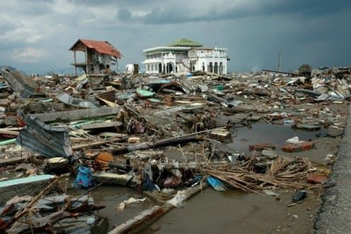
Setelah itu gelombang tsunami mulai memberikan dampaknya pada wilayah Aceh dan sebagian di Sumatera Utara. Tsunami ini kemudian bergerak menyebar ke arah pantai-pantai. Jarak pantai Sumatera terdekat dengan episenter gempa bumi utama diperkirakan 125 km. Kecepatan rambat gelombang tsunami dapat mencapai 800 km per jam di samudra dalam dan bebas. Mendekati pantai yang dangkal dan dengan kecepatannya yang besar, gelombang tsunami menjadi tinggi dan kemudian terempas ke arah daratan.

Masjid yang Rusak Saat Gempa Aceh Itu Kini Tegak Kembali Penyebab gempa dan tsunami
Foto masjid yang menjadi satu-satunya bangunan utuh di wilayah Meulaboh yang diambil pada 2 Januari 2005, menjadi salah satu foto yang paling diingat Eugene Hoshiko, fotografer Associated Press yang meliput tsunami Aceh
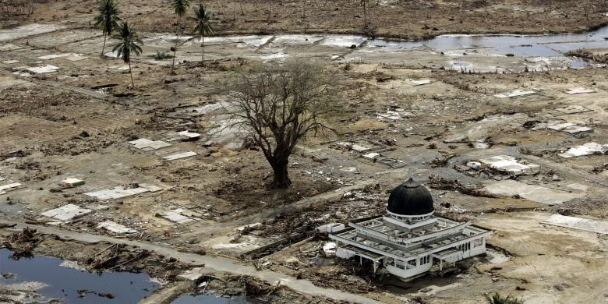
Tsunami meluluh lantakkan Aceh pada 26 Desember 2004.Gempa yang terjadi di perairan barat Aceh, Nicobar, dan Andaman, merupakan akibat dari interaksi lempeng Indo-Australia dan Eurasia. Gempa-gempa besar yang mempunyai magnitudo 9,0 berpusat di dasar laut pada kedalaman 10 kilometer-tergolong gempa dangkal-itu telah menimbulkan gelombang tsunami yang menerjang wilayah pantai di Asia Tenggara dan Asia Selatan, yang berada di sekeliling tiga pusat gempa tersebut. Pergeseran batuan secara tiba-tiba yang menimbulkan gempa itu disertai pelentingan batuan, yang terjadi di bawah pulau dan dasar laut. Dasar samudra yang naik di atas palung Sunda ini mengubah dan menaikkan permukaan air laut di atasnya sehingga permukaan datar air laut ke arah pantai barat Sumatera ikut terpengaruh berupa penurunan muka air laut. Proses ini juga akan menggoyang air laut hingga menimbulkan gelombang laut yang disebut tsunami. Ukuran gelombang ini bisa hanya beberapa puluh sentimeter hingga puluhan meter.
Tak hanya di wilayah Indonesia saja, setidaknya ada beberapa negara yang terkena dampak tsunami yang terjadi pada 14 tahun silam. Dilansir Harian Kompas yang terbit pada 8 Januari 2005, pantai-pantai yang berada Sri Lanka, India, Thailand, Malaysia, Somalia, Bangladesh, Maladewa, dan Kepulauan Cocos. Ribuan jiwa manusia menjadi korban, banyak bangunan hancur dan rusak berat akibat keganasan tsunami itu. Baca juga: Pengetahuan Bencana Meningkat sejak Tsunami Aceh, tapi Belum Jadi Sikap Evakuasi dan tanggap bencana Peristiwa 26 Desember 2004 menjadi gempa terdahsyat di abad ke-21. Akibatnya menhancurkan wilayah Aceh dan sekitarnya. Gelombang itu juga mencapai kawasan di Thailand, Sri Lanka dan India.
Dilansir Deutsche Welle, setelah bencana itu beberapa negara mengerahkan bantuannya menuju Aceh. Kapal induk Amerika Serikat USS Abraham Lincoln membantu evakuasi korban dan penyaluran bahan bantuan. Selain itu, masyarakat internasional memberikan bantuan untuk kawasan bencana tsunami senilai 2 miliar dollar AS. Selain itu, dari pihak Indonesia mulai memberikan bantuan berupa dana dan barang kebutuhan darurat seperti makanan, tenda, air minum, selimut, obat-obatan, tenaga medis dan pencarian korban. Korban Jiwa Tsunami yang menerjang Aceh dan beberapa negara dekat Samudra Hindia banyak menimbulkan korban jiwa. Setidaknya tercatat dari Sumatra sampai Kepulauan Andaman, Thailand, India Selatan, Sri Lanka dan sebagian Afrika, ada sekitar 230.000 orang yang tewas di 14 negara.
Kerusakan parah terjadi di wilayah Aceh dengan kurang leih sekitar 170.000 orang tewas. Semua bangunan hancur yang berada di sekitar pantai dan ratusan orang kehilangan tempat tinggalnya.

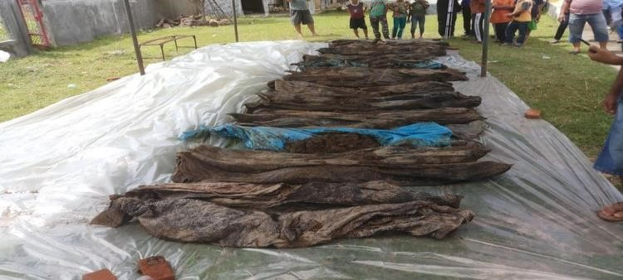

Alat Pendeteksi Tsunami (Buoy)
Alat deteksi dini tsunami yang didonasikan oleh US National Oceanographic and
Atmospheric Administration (NOAA). AFP PHOTO/Bay ISMOYO / AFP PHOTO / BAY
ISMOYO(BAY ISMOYO) Editor Resa Eka Ayu Sartika KOMPAS.com - Indonesia tidak memiliki
Deep-Ocean Tsunami Detection Buoy sejak 2012 padahal semula memiliki 21 buoy yang dihibahkan
Jerman, Amerika Serikat, dan Malaysia. Ketiadaan alat yang mengapung di laut itu mengharuskan Badan Meteorologi, Klimatologi, dan Geofisika (BMKG) memprediksi potensi tsunami pasca gempa berdasarkan metode pemodelan.

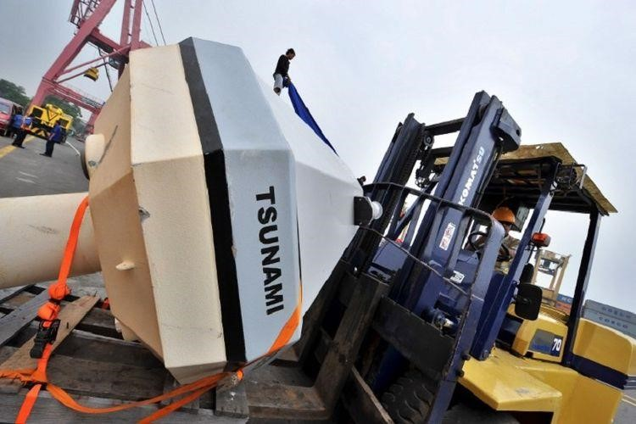

Artinya, perkiraan tsunami itu dihitung dalam perangkat lunak, berdasarkan pusat kedalaman dan magnitudo gempa. Kepala Pusat Gempa dan Tsunami BMKG, Rahmat Triyono, mengatakan, metode penghitungan potensi tsunami yang kini diterapkan BMKG tak selalu presisi. "Dulu skenarionya, data buoy mendukung BMKG. Kalau data itu ada, maka level peringatan tsunami kami akan semakin tegas," kata Rahmat. Dengan garis pantai nomor dua terpanjang di dunia yakni 99.093 km, berdasar data Badan Informasi Geospasial, seberapa penting peranan buoy di Indonesia? Sebelum membahas peran buoy, BMKG telah mengidentifikasi 18.000 skenario tsunami yang bisa terjadi kapan saja. Ketika terjadi gempa, Stasiun Geofisika merekam getaran bumi.
170 sensor yang terpasang di daratan mengirimkan datanya ke Pusat Gempa Nasional di Jakarta untuk mengetahui kekuatan dan pusat gempa. Pada waktu yang sama, tujuh stasiun sistem pemosisian global (GPS) di pesisir Sumatera bagian barat dan Jawa bagian selatan mengukur data pergeseran permukaan bumi yang disebabkan gempa. Dengan bantuan satelit navigasi, data itu terkirim dengan akurat. Baca juga: 4 Spekulasi Terjadinya Tsunami Palu Menurut Para Ahli Data yang sudah terekam akan dielaborasi dengan pembanding skenario yang dihitung sebelumnya, dari sini peringatan dini tsunami bisa diputuskan dalam hitungan detik. Cara Kerja Buoy Skenario tersebut bisa ditegaskan dengan data dari buoy.
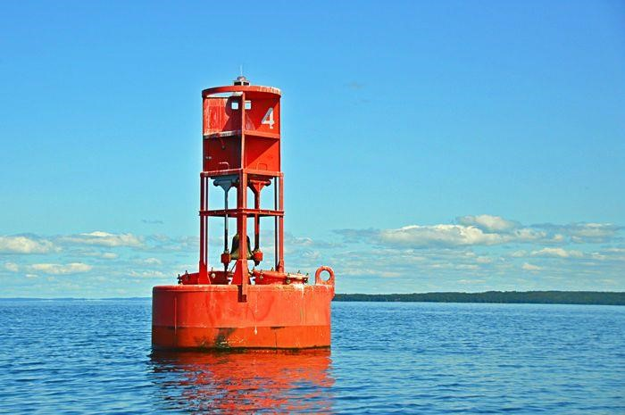

Cara kerjanya, alat pengukur tekanan gelombang di dasar laut mendeteksi secara cepat dan langsung dilaporkan ke buoy yang berada di atas permukaan laut. Tinggi gelombang yang akan terhempas menuju pesisir secara akurat dapat dilaporkan buoy. Data aktual itu diterima satelit, alarm peringatan dini sudah bisa diaktifkan. "Sebelum masuk ke daratan, buoy mencatat dan mengirim data kepada kami (BMKG), lalu kami bisa putuskan dan mempertegas sistem peringatan dini." Kata Kepala Pusat Gempa dan Tsunami BMKG, Rahmat Triyono. Dengan demiian menurut Rahmat Triyono, buoy dapat mengetahui langsung secara aktual data di lapangan. Tinggal Kenangan Namun buoy kini tinggal cerita. Badan Nasional Penanggulangan Bencana (BNPB) menyebut Indonesia tidak lagi memiliki buoy untuk mendeteksi tsunami sejak 2012 silam.

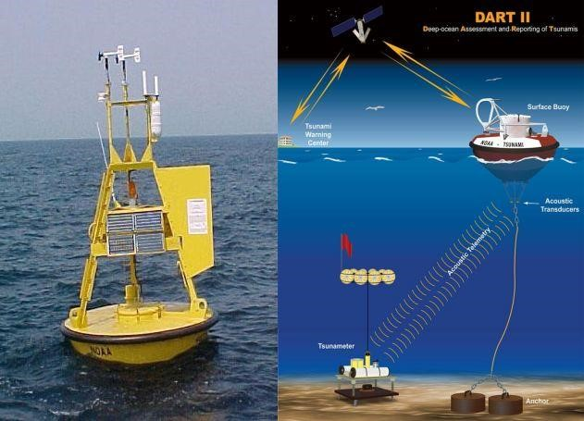

"Sejak 2012 nggak ada yang beroperasi, padahal dibutuhkan untuk peringatan dini," kata
Kepala Pusat Data Informasi dan Humas Badan Nasional Penanggulangan Bencana (BNPB), Sutopo
Purwo Nugroho. Awalnya, Indonesia memiliki 22 unit buoy. Namun menurut Sutopo Purwo Nugroho, semua buoy sudah tidak ada yang beroperasi. Tidak adanya biaya pemeliharaan dan operasi menyebabkan buoy tidak berfungsi sejak 2012. Tidak hanya rusak namun juga hilang. Menurut Sutopo Purwo Nugroho, kerusakan buoy sudah tentu memengaruhi akurasi dan kecepatan peringatan dini tsunami.
BIG Beberkan Masalahnya Pentingnya Buoy "Dengan adanya buoy, kita bisa secara tepat dan cepat menentukan ada tidaknya tsunami, kita juga bisa mengetahui daerah mana yang akan paling parah dihantam tsunami," kata Sutopo. "Sehingga penanganan bencana pun bisa lebih fokus." tambahnya. Menurut BMKG tanpa buoy sebenarnya peringatan dini tsunami juga bisa dilakukan. Namun akan lebih baik jika ada buoy. Terutama dalam masalah kecepatan dan akurasi data, termasuk berapa banyak populasi yang bisa selamat.
Artinya, buoy sangat penting untuk membuat keputusan peringatan dini tsunami yang memberikan waktu bagi warga pesisir untuk menyelamatkan diri. Konsekuensi Tanpa Buoy Meski bisa dilakukan tanpa buoy, tetapi ada konsekuensi besar ketika tidak ada alat ini. Desember 2017 lalu misalnya, guncangan gempa dirasakan warga di pesisir selatan Jawa. Gempa ini kemudian diikuti peringatan dini Tsunami di Pesisir Pangandaran, Jawa Barat yang belum berakhir selama berjam-jam.
Ini terjadi karena tidak ada bouy yang dapat melaporkan secara aktual tinggi permukaan laut.
Peringatan dini tsunami baru berakhir setelah tiga jam, tanpa adanya tsunami. Berbeda dengan di Palu. Ketinggian gelombang saat menghantam daratan pada peringatan dini tsunami sebelum berakhir tidak bisa dipastikan karena tidak ada buoy.BMKG hanya mengetahui ketinggian hingga cepatnya gelombang laut ke daratan melalui skenario tsunami yang telah diperhitungkan sebelumnya. Akibatnya, tsunami yang menghantam kota Palu tersebut membuat kaget banyak pihak karena ukuran kekuatan yang lebih besar dari prediksi.

Alat Alternatif Pendeteksi Tsunami Menggunakan Kabel Fiber Optik

Jadi ada alternatif lain, yaitu Laser Tsunami Sensor. Jadi prinsipnya itu mengirim cahaya dari darat itu ditembakkan ke dasar laut, lalu ada sensor di dalamnya yang akan kembali menembakkan cahaya tersebut ke pos pantau," kata Madya Bidang Instrumentasi Kebencanaan P2Fisika LIPI, Bambang Widyatmoko, saat dihubungi kumparan, Senin (24/12).
Lebih lanjut Bambang menjelaskan cara kerja Laser Tsunami Sensor adalah menggunakan kabel fiber optik untuk menempatkan alat sensor deteksi tsunami ini.

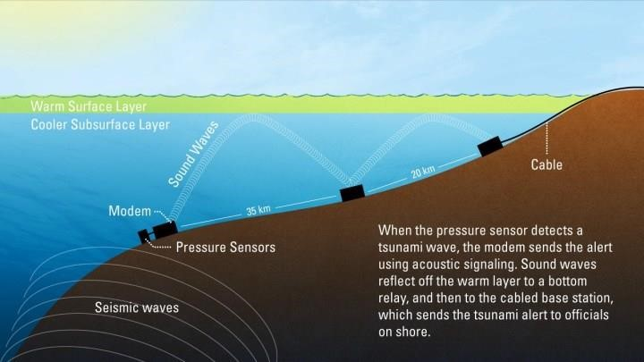
Kabel fiber optik itu akan terhubung dengan pos pemantau yang akan memancarkan cahaya laser dari ujung kabel ke ujung kabel lainnya melalui sensor deteksi.
Ketika terjadi pergerakan air laut yang tidak biasa atau ada tekanan yang berubah, sensor deteksi akan membelokkan cahaya yang akan menjadi tanda peringatan bahaya tsunami ke pos pemantau. Cara ini diklaim lebih cepat dan efisien.
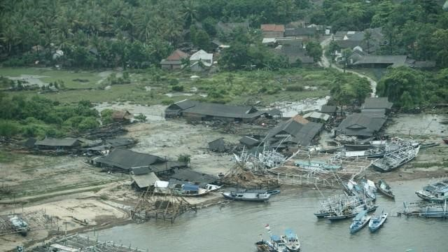

Plus-minus Laser Tsunami Sensor

Meski dinilai lebih efisien, Bambang menyebutkan pengaplikasian alat deteksi Laser Tsunami Sensor ada nilai positif dan negatif, jika dibandingkan oleh buoy.
"Seperti yang sudah saya katakan, walau pun hanya mengirimkan cahaya dari daratan menuju dasar laut lalu kembali, tetapi itu pakai fiber optik, pakai serat optik yang biasa untuk komunikasi itu. Maka butuh tarik kabel yang memakan biaya yang cukup besar di awal dan waktu yang lama," jelasnya.

Ia mengatakan alat Laser Tsunami Sensor dinilai lebih murah dalam hal perawatan dibanding dengan buoy. Alat tersebut tidak memerlukan power supply untuk tetap aktif, berbeda dengan buoy yang memerlukan daya listik.
Pria yang sempat mengembangkan alat Laser Tsunami Sensor di Jepang ini menjelaskan jika menggunakan bouy juga memiliki nilai positif dan negatif, seperti pemasangan awal yang murah dan mahal di perawatan.

"Kalau yang sekarang digunakan pakai bouy pada saat pemasangnya akan jauh lebih murah, hanya tinggal pasang di titik-titik tertentu. Namun buoy itu rentan terhadap vandalisme dan sering kali hilang. Kasus hilangnya buoy tidak hanya di Indonesia, tapi juga di Jepang," terangnya.
